二代激光工作站(Laser Station 2)

快速入门指南(Quick Start Guide)

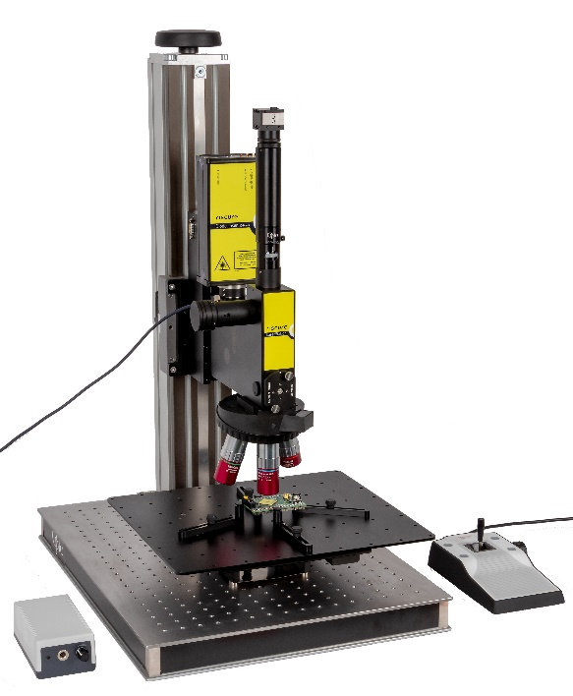

产品内容 3

安全说明 7

产品功能概述 12

如何搭建设备 13

验证设备安装 29

帮助和故障排除 31

技术规格 32

二极管激光技术规格 35

合规性声明 37

**免责声明**

我们尽最大努力保持本文档中信息的完整性和准确性，但并不对此作出任何的保证。文档中的内容以其当前的质量提供给读者。对于本由文档中的信息所造成的损失或损害，Riscure对任何个人或实体均不承担任何责任。

本文档中包含的信息如有更改，恕不另行通知。

用户必须依据此“快速入门指南”使用二代激光工作站。任何与维护，修理或校准有关的操作都必须由合格人员进行。因此，万一发生故障，请与Riscure联系以了解要遵循的程序。

**版权**

版权所有（c）2019 Riscure BV。 版权所有。 未经Riscure书面许可，不得以任何方式复制或翻译本文档的任何部分。

## 制造商

Riscure BV

Delftechpark 49, 2628 XJ Delft, The Netherlands  
Phone: +31 15 251 40 90, Fax: +31 15 251 40 99  
Email: [inforequest@riscure.com](mailto:inforequest@riscure.com)   
Web: [www.riscure.com](http://www.riscure.com)

产品内容

该包装盒内包含二代激光工作站（Laser Station 2），以及所有与计算机相关的配件。对于列表中的可选组件，用户需单独进行购买。

## 包装清单

|  |  |  |
| --- | --- | --- |
| 数量 | 文字描述及图例 | |
| 1 | 二代激光工作站主体，包含：   * 主体部件 * 彩色变焦摄像头 * 可安装5个物镜的转盘 * LED照明设备和其配套电源、电源线（含本地格式插头） * 含闭环反馈的电动Z轴 * 分束器安装槽（右图中分束器已安装） |  |
| 1 | 二代激光工作站支撑结构，包含：   * TMC基座 * 带有高度粗调功能的垂直支架 |  |
| 0 - 3 | 显微物镜（可选组件），包含：   * 5倍放大 （红色标线） * 20 倍放大 （绿色标线） * 50 倍放大 （蓝色标线） * 100 倍放大 （白色标线） |  |
| 1 | Tango 3 mini控制单元，包含：   * Tango 3 mini控制器 * Tango XYZ操纵杆 * 电源线（含本地格式插头） * 24伏直流电源适配器 * USB数据线 * 3轴驱动器电缆 * Z轴传感器电缆 * Tango 3用户手册 |  |
| 1 | 光斑减径器，包含：   * 光斑减径器 * 3个滤光器(10％,1％,0.1％) * 摄像头数据线 |  |
| 1 | XY驱动平台，包含：   * 驱动平台 * 固定用螺丝和垫圈 |  |
| 1 | XY平台金属板，包含：   * 金属板 * 固定至XY驱动平台用螺丝 |  |
| 1 | XY金属板表面物体固定用配件 |  |
| 0 - 1 | 环形红外LED光源（可选组件），包含：   * 环形红外LED * 3个显微物镜磁吸环 * 直流电源适配器 * 电源线（含本地格式插头） * 近红外光（NIR）摄像头 |  |
| 0 - 2 | 分束器（可选组件），包含：  **注：二代激光工作站只有在配备了分束器后才可以正常工作。**   * 波长370至532纳米 * 波长700至1100纳米 |  |
| 0 - 2 | 二极管激光源（可选组件），包含：   * 波长1064纳米二极管激光源，20瓦，4类激光产品 * 波长808纳米激光源，14瓦，4类激光产品 * 波长445纳米，3瓦，4类激光产品 * 12伏直流电源适配器 * 电源线（含本地格式插头） * SMB-SMB接口信号线 |  |
| 0 – 1 | 安全防护箱（可选组件），包含：   * 安全防护箱可单独购买 * 出于安全原因，二代激光工作站必需与安全防护箱配套使用。 * 安全防护箱可防止激光经散射或折射至周围环境对人眼造成危害。 箱内有联锁系统，可以在门打开时关闭激光。箱门上有钥匙锁，仅可让拥有钥匙的合格人员开启箱门。 箱外设有紧急开关。 |  |
| 1 | 一套六角扳手： M1.5，M2，M2.5，M4和M5 |  |
| 1 | 激光试射目标纸 |  |
| 1 | 已去除封装的8号培训样卡 |  |
| 1 | 此份“二代激光工作站 – 快速入门指南” |  |

## 备注：含有“（可选组件）”字样的组件需要用户另外进行购买。

安全说明

## 激光安全

二代激光工作站包含的激光源功率为国际标准IEC 60825-1中定义的第四类激光产品。

使用二代激光工作站的操作人员应遵守以下的通用预防措施：

|  |  |
| --- | --- |
|  | **请勿**尝试在安全防护箱外部使用激光源。 |
|  | 当安全防护箱连接到电源时，**请勿**拆卸激光源或安全防护箱。 |
|  | **请勿**尝试禁用安全防护箱的门锁。 |
|  | **仅**在符合以下情况之一时操作激光器： -当二极管激光源与激光工作站主体连接，且工作站主体已安装对应波段的分束器时。 -或激光源光纤已通过光纤耦合器激光工作站时。 |
|  | **注意**：不按规定步骤操控、调整或执行某些步骤可能会导致激光有害辐射。 |

**安全使用激光的建议**

激光安全性的标准参考是由美国国家标准协会（ANSI）制定的《美国安全使用激光的标准》 Z136.1-2000。此参考是许多联邦法规针对激光和激光系统制造商以及职业安全与健康管理局（OSHA）激光安全准则的基础。它包含有关正确安装和使用激光系统的详细信息。

虽然ANSI标准本身没有法律效力，但在操作场所达到I级以上时，根据当地工作场所法规，其建议（包括警告标志，培训和指定激光安全员）可能是强制性的。负责确保根据所有适用法律进行带有安全箱的激光源的安装和操作。

ANSI标准Z136.1-2000的副本可从以下网站获得：

Laser Institute of America  
 12424 Research Parkway, Suite 125  
 Orlando, FL 32826  
 (407) 380-1553

“安全功能和合规性”部分介绍了Riscure安全箱的安全特性。

****电气安全

安全防护箱由12V电源单元供电。因交流电可对人体造成致命危险，因此安全防护箱含交流电的部分被完全封装在电源装置的外壳之中。

|  |  |
| --- | --- |
|  | **请勿**在插入电源时打开电源装置外壳。否则，操作者有触电的危险。 |
|  | 激光源通电后，**请勿**拆卸激光源外壳。否则，操作者有因激光源内部电压触电的危险。 |
|  | 激光源通过互锁插头连接到安全箱时，也**请勿**拆卸激光源外壳。否则，操作者有因激光源内部电压触电的危险。 |
|  | 在系统上电后，**请勿**断开系统中的任何电气连接。 |

## 消防安全

高功率激光系统与光吸收表面以及易燃或可燃材料结合使用，会引起火灾。

|  |  |
| --- | --- |
|  | **请勿**在保险箱内使用任何易燃或可燃材料，炸药或挥发性溶剂，例如丙酮，酒精或汽油。 |
|  | 务必**随时**准备好经过定期维护和检修的灭火器。 |

## 安全功能和合规性

Riscure已将特定的安全功能集成到二代激光工作站中，以满足21 CFR 1040和国际标准IEC 60825-1的要求。

21 CFR 1040和IEC 60825-1中包含的这些安全功能要求在激光产品上贴上认证，标识和警告标签。

以下是Riscure激光源和Riscure安全箱上标签的复制品，并指定了粘贴的位置：

1. **认证/识别标签**:   
   此标签位于安全箱背面。  
   
2. **警告标签**:   
   此标签位于激光源的正面。  
   
3. **解释性标签**:   
   这些标签根据IEC 60825-1标识激光源的分类。标签位于激光源的侧面：  
   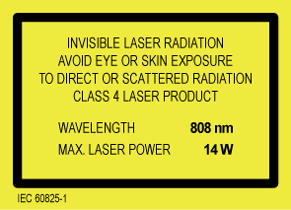 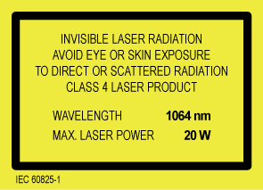  
   联锁防护罩安全标签。该标签位于防护箱的门上。  
   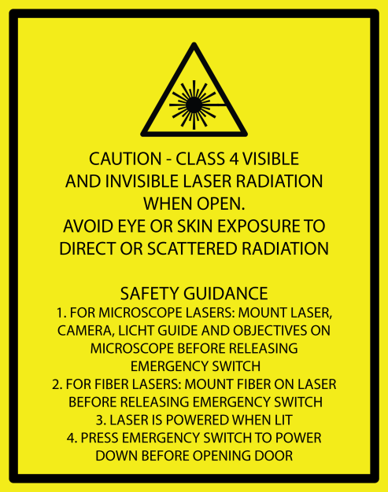
4. 漏光缝隙安全提示标签：

该标签位于激光源的底部，靠近激光束出口。  


产品功能概述

二代激光工作站（Laser Station 2）是使用激光对半导体进行光学故障注入（FI）攻击的工作台。 工作台由带有XY载物台的显微镜组成。

工作站集成激光光路和显微镜光学系统于一体，输入到主体单元的激光会被主体分束器反射并汇入显微镜的光路中。 激光光束通过光斑减径器和显微目镜到达目标区域。 用户可通过旋转目镜转盘来切换安装在转盘上不同的物镜。 Riscure提供5倍，20倍和50倍放大的物镜给用户选择购买。

显微镜具有顶部摄像头，用于目视确认目标上的激光点。 外部光源配件则为顶部摄像头提供额外的照明。

XY工作台由Tango控制器单元控制，该控制器由XYZ操纵杆操作。 XYZ操纵杆侧面的滚轮控制Z轴来调整照相机聚焦。

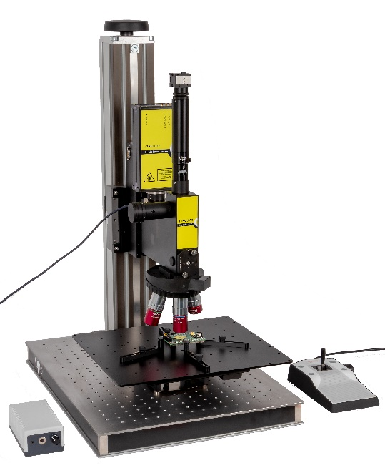

Figure 1 二代激光工作站主要部件

如何搭建设备

请按照以下步骤组装二代激光工作站。

|  |  |
| --- | --- |
|  | **切勿**让尘土进入显微镜并损坏物镜。  组装二代激光工作站之前，请辟出一个清洁卫生的空间。 |
|  | 二代激光工作站设备本身**非常的重**，组装之后难以将其移入安全防护箱内。 请考虑直接把支架和主体安装在防护箱内。为提高照片质量，本指南中使用的部件照片均在防护箱外完成拍摄。 |

所需工具：

* 六角扳手 M1.5, M2, M2.5, M4 and M5  
  

## 组装二代激光工作站支架

1. 将TMC基板置于一个结实、稳定的支持平面上。

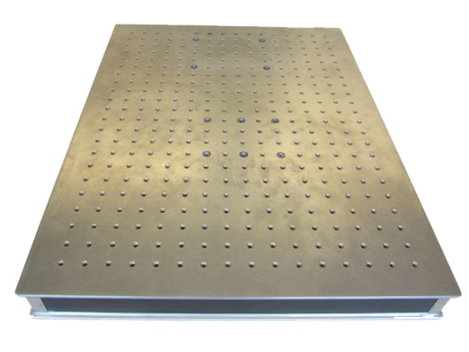

1. 如下图所示，将支架沿基板的短边垂直放置于基板上。

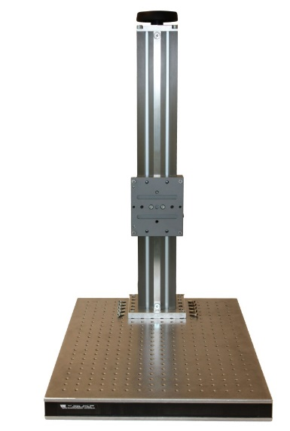

1. 旋转支架，使处置支架一侧的法兰盘朝向基板中心方向。
2. 垂直支架底部每一侧均有5个孔。 将这些固定孔与基板上的孔对齐。基板上靠近一侧的4个孔被涂成了蓝色，用来标记垂直支架角落固定孔的位置。
3. 从塑料袋中取出10个六角螺钉和垫圈，并放入孔中。

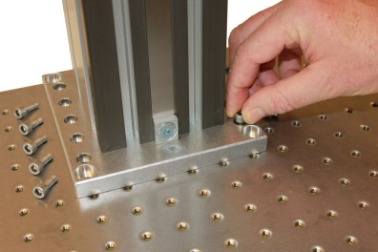

1. 用六角扳手固定10个六角螺丝。

## 预调激光工作站主体高度

1. 请松开位于激光主体法兰盘背面的手柄。
2. 旋转激光主体法兰盘另一侧的滚轮将法兰盘调整至距基板约25厘米左右的高度。
3. 锁定激光主体法兰盘背面的手柄。

## 解除XY驱动平台运输固定锁

1. 翻转驱动平台，将其底部朝上。
2. 解除红色的运输固定锁。

|  |  |
| --- | --- |
|  | **请勿**在尚未解除运输固定锁的情况下使用XY驱动平台！否则平台会因机械部件损伤而报废。 |

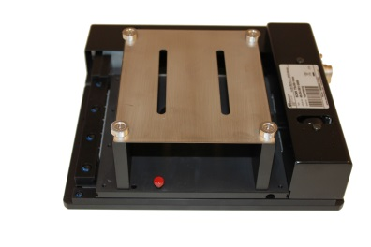

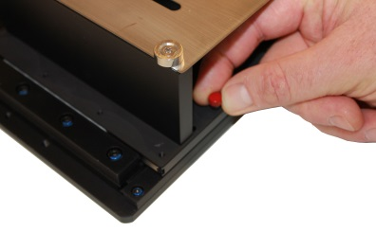

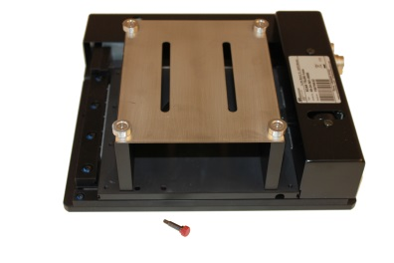

## 安装XY驱动平台

1. 放置4个外径为14毫米，厚度为4毫米的垫环至TMC基板上。用它们标记出XY驱动平台的位置。
2. TMC基板上共有六个孔被涂成了蓝色，以方便用户选择标记XY驱动平台的两种可能位置：

* 可能之一，将垫环放在偏左侧的4个标记孔上。这样XY驱动平台的位置居中于TMC基板，方便之后平台承载面积较小而且形状规则的目标版进行运动。
* 可能之二，将垫环放置在偏右侧的4个标记孔上。这样XY驱动平台的位置则在TMC基板上偏右，方便之后平台承载芯片不在中心的目标板或带有扩展板的VC Glitcher。

1. 垫环的中心应与TMC基板的孔中心重合。
2. 使用螺丝和垫圈将XY驱动平台固定到TMC基板上。

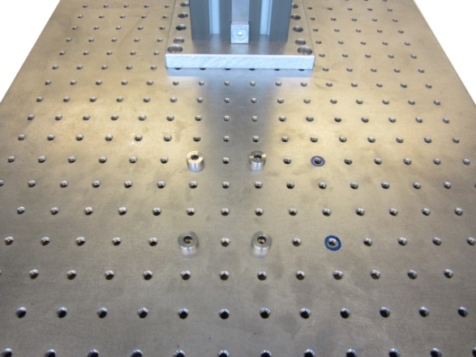

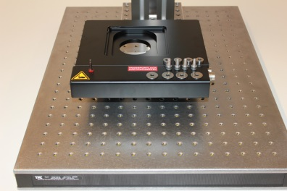

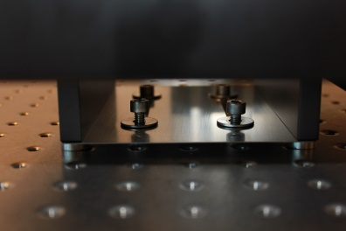

## 安装XY平台金属板

1. 把在XY驱动平台表面的物体都拿开。
2. 将XY金属板放在XY驱动平台上。 将XY金属板上的大孔与XY驱动平台上带螺纹的孔对齐。
3. 用螺丝将XY金属板固定到XY驱动平台上。

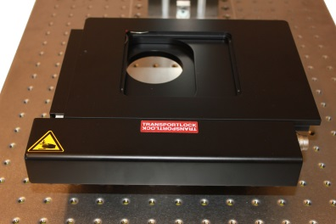

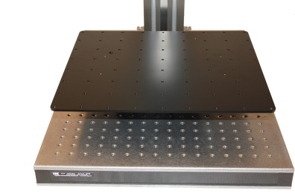

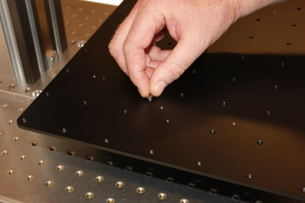

## 安装激光工作站主体

1. 鉴于二代激光工作站主体的重量，请2人一起协同完成此项工作。
2. 拆掉激光主体法兰盘上的4颗螺丝。
3. 将激光工作站主体抬起来并将其对准法兰盘上的四个定位孔。
4. 使用刚刚拆掉的4颗六角形螺丝将激光工作站主体固定于法兰盘上。

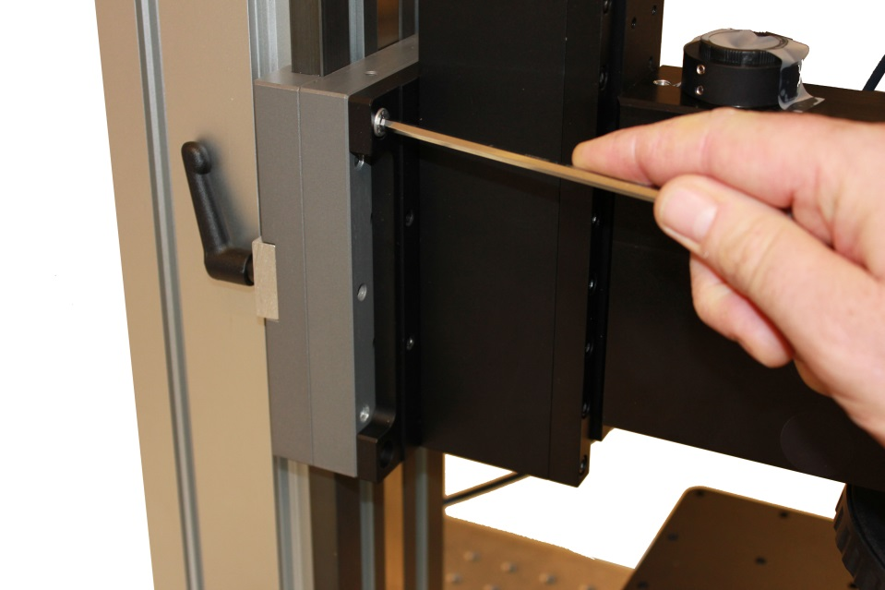

## 检查摄像头变焦管

1. 摄像头变焦管已在出厂时被安装到激光工作站主体上面。
2. 由于运输过程中的振动，变焦管可能会出现松动而偏离与主体垂直的位置，影响摄像头影像的质量。
3. 请确保变焦管处于垂直于激光工作站主体的位置，且其固定螺丝都处于拧紧的状态，请参见下图。

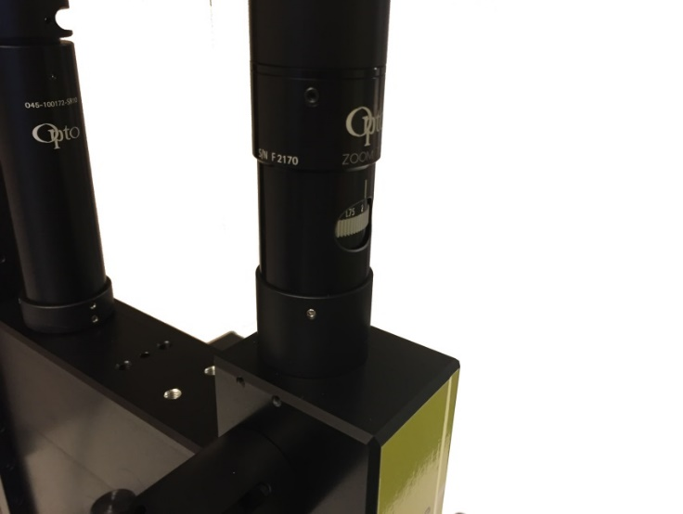

## 调节摄头图像缩放

1. 摄像头变焦管配有光学缩放调节旋钮。用户可通过旋转该旋钮来调节对摄像头影像的缩放倍数。
2. 用户应使用2以下的缩放倍数来观察整个芯片的表面。这样的设置也是是在使用双扫描模块（Twin Scan）时所必需的。
3. 当缩放倍数值低于2时，摄像头影像可能会出现亮度不均匀的现象。
4. 当缩放倍数发生改变时，尤其把一个小于2的缩放值调至为一个大于2的值时，用户需要对摄像头进行重新对焦。

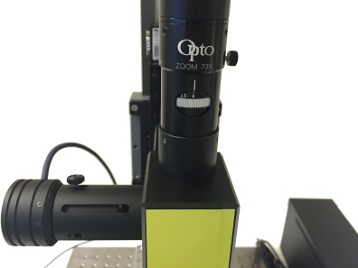

## 安装摄像头

1. 安装摄像头至摄像头调焦筒顶部，并将其型号标签旋转到朝向TMC基板中心的方向。

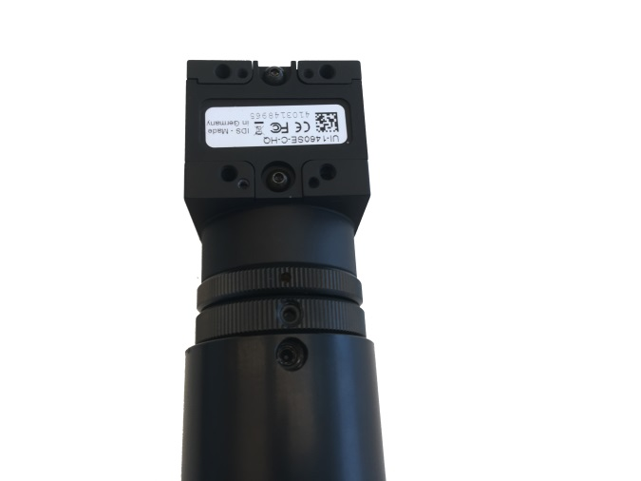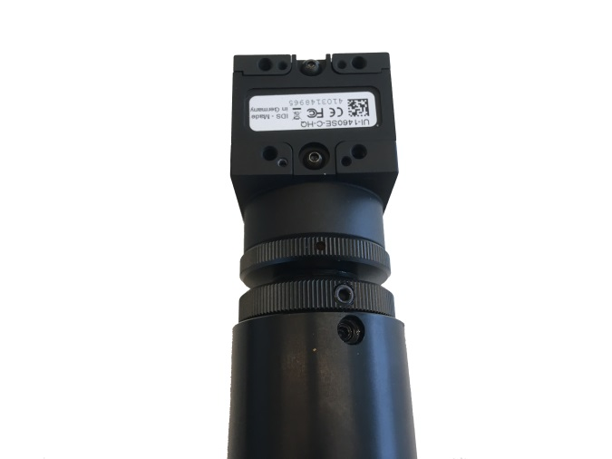

1. 摄像头与变焦筒的连接处有两个调节轮，用来调节摄头的高度和聚焦。当激光光点的聚焦完成后，用户可以使用这些滚轮对摄像头图进行调焦，到达激光光点和摄头图像同时聚焦的效果。 除此之外，用户还可以通过旋转Tango操纵杆侧面的聚焦轮，对激光点和摄像图像的聚焦做出进一步的调整。 注意：使激光光点聚焦平面与摄头图像聚焦平面匹配的另一种方法是调整光斑减径器，祥见光斑减径器文字部分。

## 更换分束器

1. 二代激光工作站需要在安装分束器之后才能构成完整的激光光路，使激光光点到达目标表面。 分束器为可选部件，用户需额外购买。
2. 激光源的波长参数必须在分束器的波长范围之内。 在购买时，请需根据未来将用到的激光源波长对分束器进行挑选。 分束器的波长范围值可见于分束器前盖。

|  |  |
| --- | --- |
| 激光源波长 | 应匹配使用的分束器波长范围 |
| 1064 nm, 808 nm | 700 – 1100 nm |
| 532 nm, 445 nm | 370 – 532 nm |

1. 分束器由2个螺丝固定于工作站主体。
2. 旋转螺帽松开螺丝（因设计原因螺丝不能从分束器外壳取出），然后将分束器从工作站主体中抽出。在将分束器拆除后，用户应设法避免灰尘吸附于分束器关学元件的表面。
3. 插入将要更换的分束器并旋转螺帽锁紧螺丝。

|  |  |
| --- | --- |
|  | **为了最大化从目标表面反射至摄像头的光线，**用户可以将分束器从激光工作站主体中取出。 当使用红外环形LED光源照射目标芯片衬底，或进行光发射分析时，用户可取出分束器来增强摄头的红外光图像。 |

|  |  |
| --- | --- |
|  |  |

## Tango3 mini控制器连线

1. 将XYZ操纵杆连接到Tango 3迷你控制器。
2. 将三轴驱动信号电缆的总端口连接到Tango 3迷你控制器。
3. 将Z轴传感器电缆连接到Tango 3迷你控制器的 “Encoder 3” 端口。
4. Tango 3迷你控制器通过两个六角螺钉安装在垂直支架的背面。
5. 将电源线和USB电缆穿过安全盒背面的孔并将它们分别连接至电源插座和计算机。
6. 将三轴驱动信号缆分别连接到XY驱动平台（X和Y接口）和Z轴电机（Z接口）。
7. 将Z轴传感器电缆连接到Z轴编码器输出。

|  |  |
| --- | --- |
|  |  |
|  |  |
|  |  |

|  |  |
| --- | --- |
|  | 为精确保持Z轴坐标高度，Z轴电机配有闭环反馈控制系统， 此系统在运行时会产生**高频噪声。** |

## 安装显微物镜和红外环形灯

1. 将物镜安装到二代激光工作站主体底部的转盘上。
2. 使用六角扳手将与环形红外LED光源配套的磁吸环固定到物镜中间部位，请注意磁吸环的磁极方向。
3. 在磁吸环和物镜表面凸起结构之间保留4.5毫米的距离。
4. 将环形红外LED光源吸附到磁吸环上。

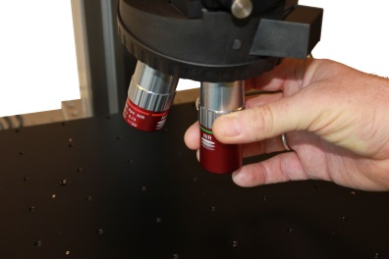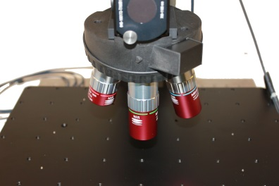

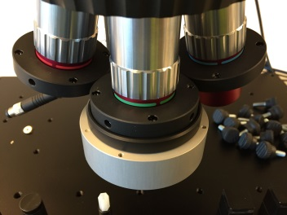

**4.5 mm**

## 安装光斑减径器和二极管激光源

1. 如果尚未安装，请将连接环放置并固定在二代激光工作站主体顶部的圆孔上。
2. 将光斑减径器插入上一步的连接环中。光斑减径器将激光光斑直径缩小10倍，而光斑缩小的代价则是光斑的总功率也被减小约10倍。缩小激光光斑直径并不是必需的操作步骤。用户可通过拆除光斑减径器以获得更大的光斑尺寸和激光功率。
3. 拧紧螺丝将光斑减径器固定到连接环上。
4. 将二极管激光器（可选部件）插入光斑减径器并拧紧螺丝。

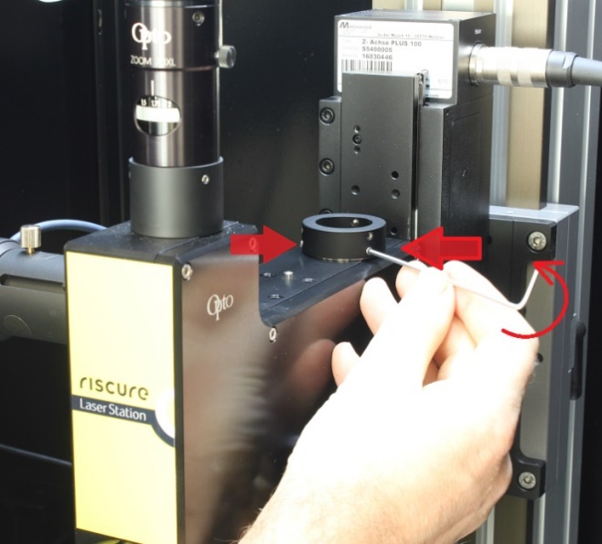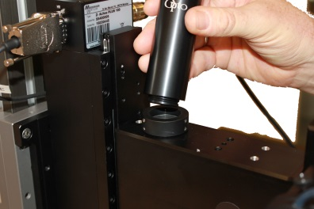

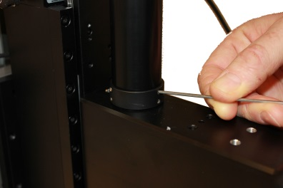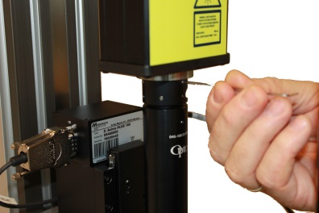

## 使用减径器滤镜

1. 可使用三个滤光片来进一步减少照射到目标表面的光功率。每个滤光片都标有剩余激光强度百分比（0.1％，1％或10％）
2. 滤光片并不是激光光路中的必要元件，具体使用场景由用户来掌握。使用滤光器时，将选定的滤光器插入光斑减径器头部的开口内。滤光片在入位后会稍有倾斜，这样的设计是为了阻止滤光片反射光返回激光源。
3. 用六角扳手将滤光片推过光斑减径器头另一侧的孔隙，即可卸下滤光片。

|  |  |
| --- | --- |
|  |  |
|  |  |

## 激光光斑聚焦

1. 用六角扳手M1.5松开头部锁定螺丝。
2. 旋转减径器头部即可聚焦光斑。
3. 下表给出了不同波长的大约缝隙值。
4. 拧紧螺丝锁定减径器头部。

|  |  |  |
| --- | --- | --- |
|  | 激光波长 | 对应的缝隙宽度 |
| 445 nm (蓝光) | 0 mm |
| 532 nm (绿光) | 0 mm |
| 808 nm (红光) | 0 mm |
| 1064 nm (近红外光) | 2 mm |

## 连接显微镜光源及摄像头

1. 将LED光源接上电源。
2. 用USB线连接摄像头和计算机。
3. 安装摄像头并将标签旋转到前方。

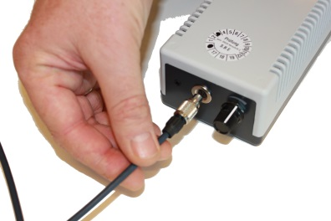

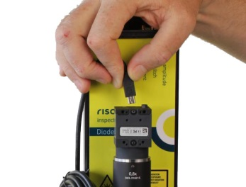

|  |  |
| --- | --- |
|  | **过电压**会损坏可见光色、近红外光摄像头。摄头默认的USB供电电压为5 伏。 在使用USB集线器连接摄头时，用户需额外小心集线器的供电电压。若集线器的外部电源电压高于5伏，则此集线器的USB总线电压也可能会高于5伏。 此时若连接USB集线器至摄像头，则摄像头电路可能会因电压过载而受到损坏。 |

## 安装摄像头驱动

1. 摄像头驱动安装程序保存在 Inspector安装目录下的hardware > Camera > driver子目录中。
2. 使用32位操作系统的用户需运行“uEye32_44001_WHQL.exe”文件，而使用64位操作系统的用户则需运行 “uEye64_44001_WHQL.exe”文件进行安装。
3. 运行“uEye-DirectShow_44100.exe”程序并在安装时选中"Register cameras on connect" 和 "Use camera names" 选项。

|  |  |
| --- | --- |
|  | **IDS uEye Cockpit**软件界面允许设置NIR摄像头视频参数。 启动uEye Cockpit软件后，选择 “Monochrome” > “uEye” > “Properties”。 将“Pixel Clock”和“Frame Refresh Rate”设置为最低值以提高图像清晰度。 |

验证设备安装

请执行以下检查，以确认您已正确的安装了设备。

1. 二代激光工作站是否已通电？
2. 二代激光工作站是否已正确连接？
3. 二代激光工作站是否响应各项指令？

在进行下一项之前，请确当前项的验证成功。 如果发现问题，请参阅“常见问题”部分。

## 检查项1 – 二代激光工作站是否已通电？

如果Tango 台式装置已通电并连接了XY操纵杆，则XY操纵杆上的LED指示灯将亮起，并且XY平台将对操纵杆的移动作出响应。 如果显微镜物镜照明LED已通电，则物镜下方的目标区域会有亮点。

## 检查项2 – 二代激光工作站是否连接正确？

二代激光工作站通过以下部件连接至电脑：

* USB摄像头
* USB（或RS232）连接至Tango控制器  
  Windows会将USB摄头识别为通用视频捕捉设备。原则上与通用软件接口兼容的、独立于Inspector软件的都可以操作摄像头获取其视频信号。

Tango 3控制器单元附带驱动程序软件。 安装驱动程序软件后，Windows会将Tango控制器标识为“ Serial @ COMxx”设备。 Inspector中的“Hardware Manager”会将设备分类为“ XYZ Device”类别。

## 检查项3 – 二代激光工作站是否响应指令？

Inspector FI和Inspector SCA / FI可以操作Tango控制器执行扫描操作，从而取代来自XY平台操纵杆的控制输入。

要使用Inspector移动XY平台，请执行以下操作：

1. 选择**Pertubation** >> **Single XYZ** >> 任何第三级菜单选项。 这会打开Pertubation 模块的配置对话框。
2. 选择“”**XYZ Device**”选项卡**。**
3. 在下拉菜单中选择与连接至计算机的Tango设备对应的选项。若下拉菜单中除“dummy XYZ device”之外无可其他选项，请参照Inspector用户手册“XYZ table”段落内容使用Inspector Hardware Manager添加新设备。
4. 在 **Controller and Settings（控制器和设置）**属性组中，点击软件按钮N（北），E（东），S（南），W（西）， XY平台应该会向对应的方向移动。

显示实时摄像机图像，以帮助定位XY平台：

1. 选择 “**Camera**”**（摄像头）**选项卡。
2. 从下拉列表中选择可用的摄像头设备。 根据摄像头的不同，Inspector会显示一些与摄头有关的参数。 请保留这些参数的默认设定。
3. 在“Device Control Panel”（设备控制面板）组中，找到“**Live Feed**”**（动态信息）选项**，并点击其中的“**Open**”**（打开）**按钮。 一个新的界面将弹出并开始显示实时捕捉到的图像。

帮助和故障排除

## 常见问题

1. uEye摄像头（由“ UI序列号”指示）未在Inspector菜单目录下的“Tools” > “Open Camera View” 或 “Perturbation” >“Camera” 选项卡的相机设备下拉菜单中显示出来。 可能的原因：

摄头未成功与计算机建立连接。这种情况下，摄像头在连接到USB端口后，机身的LED灯显示为红色。

* + 驱动程序还未安装。在连接摄头至计算机后的几秒钟，机身LED颜色应从红色变为绿色。 若颜色未发生改变，请重新安装硬件驱动程序。
  + 驱动程序未能被成功安装。 也许您忘记了在DirectShow驱动程序的安装过程中选中"Register cameras on connect" 和 "Use camera names" 选项。 请卸载摄头驱动程序，并在重新安装驱动程序时选中"Register cameras on connect" 和 "Use camera names" 选项。

## 仍有其他问题？

请访问我们的技术支持页面 : [http://support.riscure.com](http://support.riscure.com/)

技术规格

## 使用环境参数

* 室温 15 – 35 °C (59 – 95 °F), 且无冷凝现象
* 交流电输入100 – 240 V, 50 – 60 Hz

|  |  |
| --- | --- |
|  | 保持稳定的环境条件（温度，湿度，气流等），以便可靠地重复测试并比较测试结果。 |
|  | 用户不必总将插头从电源插座上拔开。但若长时间不使用的话，可以考虑拔掉插头。 |

## 电源适配器

|  |  |
| --- | --- |
|  | 请勿使用非Riscure提供的电源适配器。 其他厂家的适配器中的电压或电流毛刺会引起设备内部损坏或精度损失。 |

## XY平台参数

* 位移范围：最大75 x 50 毫米
* 最大位移速度：45 毫米/秒
* 步进距离：0.05 微米
* 精度：± 3  微米
* 可重复性：< 1 微米

## 电动Z轴参数

* 位移范围：100毫米
* 步进距离：0.05微米
* 精度： < 1 微米
* 坐标闭环反馈控制

## 摄像头参数

可见光

* 1/2” Sony CMOS
* 彩色显示
* 三百一十万像素
* USB 2.0

NIR 近红外光

* 1/1.8” Sony CMOS
* 灰度显示
* 三百一十万像素
* USB 2.0

## 光学系统参数

* 3个物镜（可选）: 放大倍数分别为 5倍，20倍，50倍
* 3个滤光片：激光剩余能量为0.1%，1% ，10%
* 光斑尺寸：808 nm 和1064 nm 二极管激光在使用10倍光斑减径器和50倍放大物镜的情况下，光斑尺寸为6 x 1.4 微米。
* 当使用5倍放大物镜，且系统累积放大倍数为7倍时，则可见视野范围为0.5毫米到3.6毫米之间。
* 可选：激光反射镜（激光分束器）
* 在700 纳米至1100 纳米波长范围内具有80％的激光能量传输率。 摄像头会接收到从目标反射回的剩余光能量。
* 在370 纳米至 532 纳米波长范围内具有80％的激光能量传输率。 摄像头会接收到从目标反射回的剩余光能量。

## 计算机物理连接

* uEye摄像头使用USB 2.0总线连接至计算机。
* Tango 3 mini控制器使用USB 2.0总线连接至计算机。

二极管激光技术规格

## 使用环境参数

* 推荐室温 20 - 30 °C, (68 – 86 °F)，且无凝结现象

## 供电输入参数

* 12伏直流电压输入，最大电流2.5安培

## 激光参数

* 二极管激光源，4类激光产品， 波长 1064 nm (近红外), 20瓦
* 二极管激光源，4类激光产品，波长 808 纳米 (红色), 14瓦
* 二极管激光源，4类激光产品，波长 445 nm (蓝色), 3瓦
* 触发频率，最高25 兆赫兹
* 触发脉冲长度，最短20 纳秒，最长100 微妙
* 激光输出功率电压控制信号(Pulse Amplitude)稳定时间： 1秒
* 二极管电流反馈电压信号 -20 安培/伏特， 50 欧姆输出阻抗

## 激光器接口

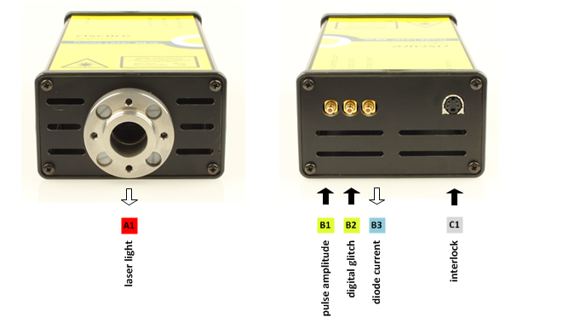

|  |  |  |
| --- | --- | --- |
| 编号 | 英文标识 | 功能描述 |
| A1 | **-** | 二极管激光输出口 |
| B1 | **pulse amplitude** | 激光能量控制信号输入：  SMB, 输入阻抗1 千欧姆. 模拟输入信号，电压范围0.0 – 3.3伏特 激光功率控制: 0.0伏 对应 0%输出, ≥ 3.3伏对应100% 输出(max). |
| B2 | **digital glitch** | 激光触发信号输入：  SMB，输入阻抗50欧姆，数字输入信号，电压范围0.0 - 3.3伏特  激光触发信号：高电平触发 |
| B3 | **diode current** | 二极管电流大小电压反馈信号输出：  SMB, 输入阻抗50 欧姆. 模拟输出信号，电压范围值 -1.5 – 1.5 V. 反馈信号与二极管电流的比例，二极管电流在导通时为负值。 |
| C1 | **Interlock** | 安全防护箱内锁电源插口：  直流12V，由安全防护箱电源供电 |

合规性声明

